Creación del script Full_Database.sql con MS Managment Studio Express para SQL Server 2005

Paso 1) Abrir la opción para Generar el script.

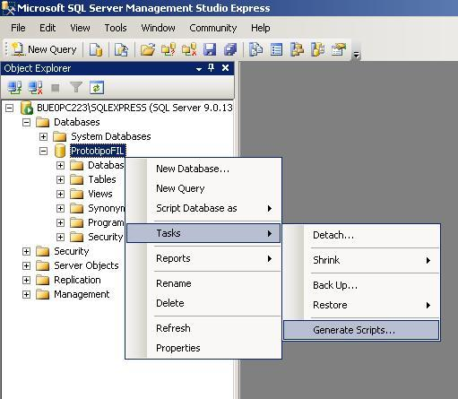

Paso 2) Seleccionar la Base de Datos.

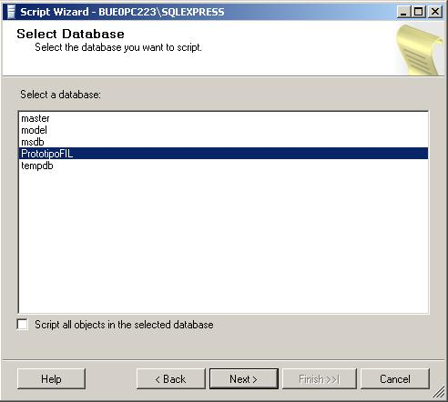
Paso 3) Verificar la configuración!

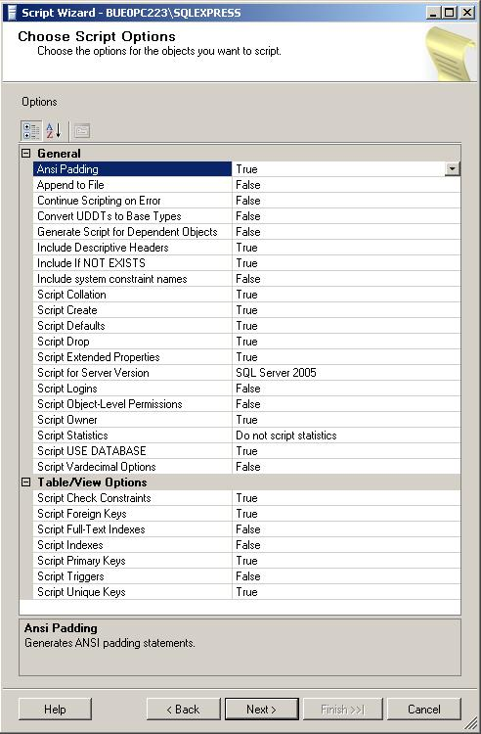
Paso 4) Marcar el casillero de “Tables”.

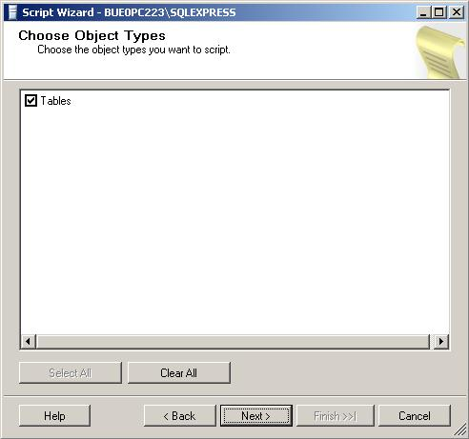

Paso 5) Seleccionar todas las tablas.

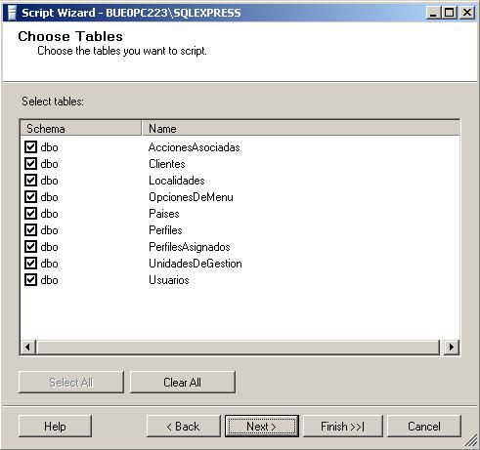
Paso 6) Indicarle como destino “Script to file” y seleccionar el archivo: “FIL\SQLScripts\Full_Database.sql”.

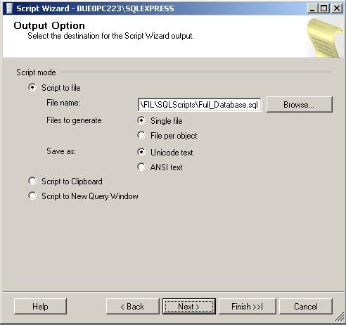
Paso 7) Indicarle que SI cuando pregunte si sobrescribe el archivo.

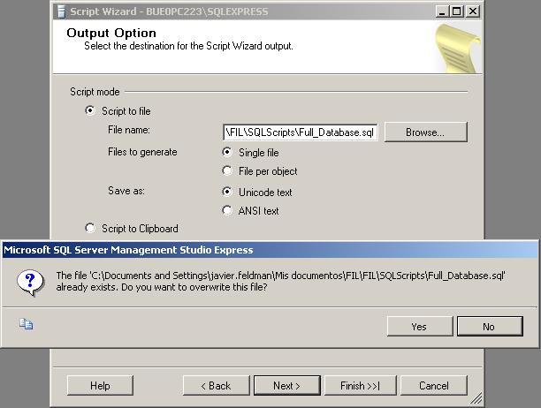
Paso 8) Clickear en Finalizar.

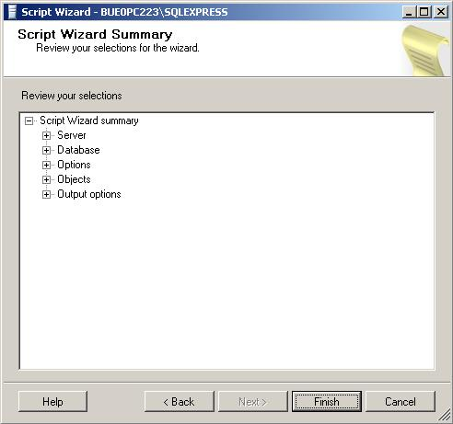
Paso 9) Verificar q este todo OK.

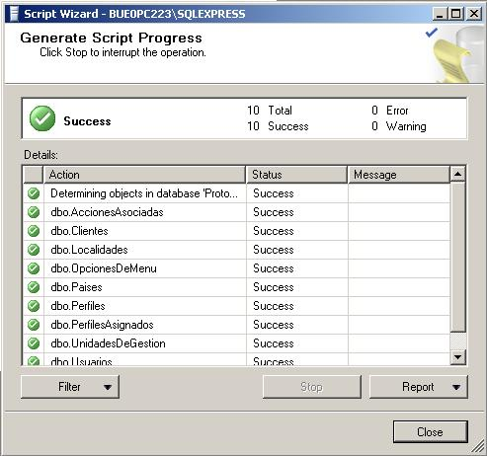
Paso 10) Commitear el archivo creado.

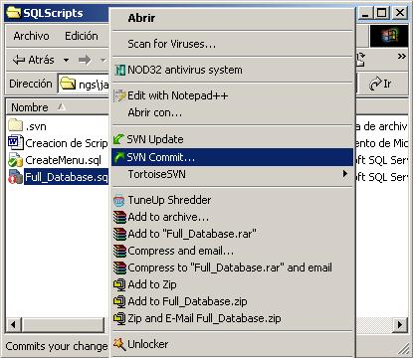
Ejecución de los scripts

Paso 1) Abrir el archivo Full_Database.sql y hacer clic en “Execute”

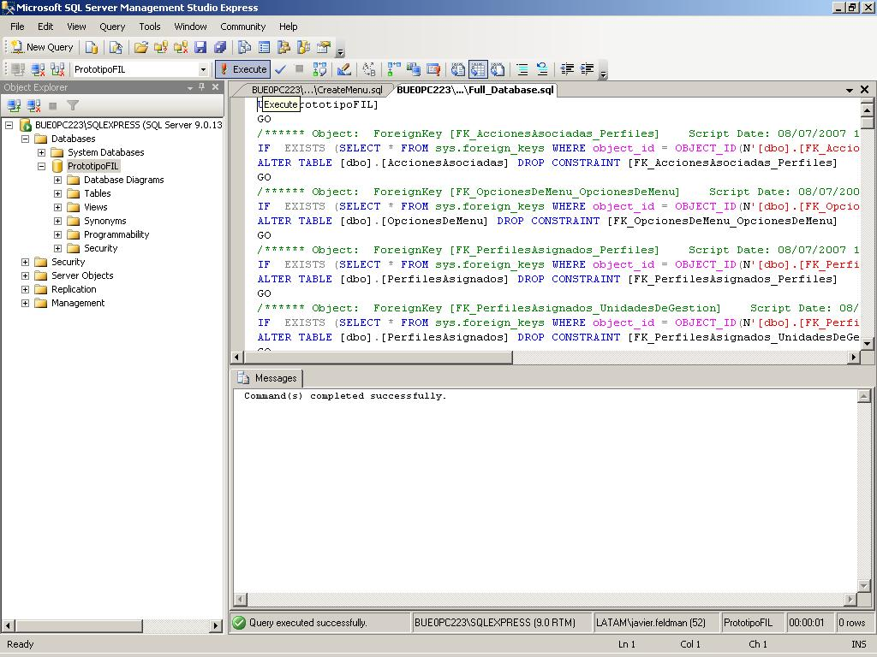
Paso 2) Abrir el archivo “CreateMenu.sql” y hacer clic en “Execute”

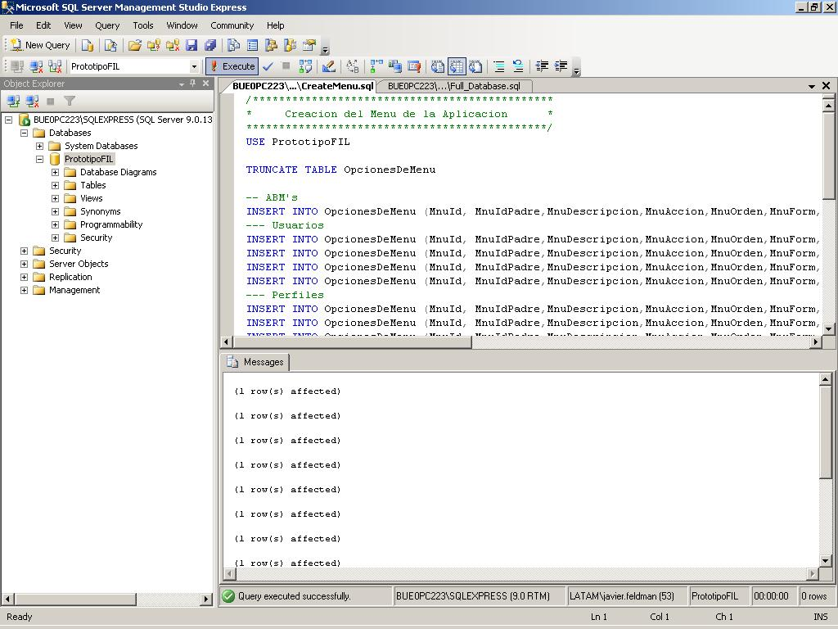

Eso es todo.

Luego de ejecutar correctamente todos los pasos anteriores debería estar en condiciones de ejecutar satisfactoriamente todos los Test de NUnit, al menos en lo que respecta a la base de datos.

